1. Luisa pedro y camilo para una campaña solidaria van aportar potes de lentejas

Aquí colocamos a prueba nuestros conocimientos

**Desafios matématicos**

 Para calcular cuántos potes de lentejas

Camilo

Pedro

Luisa

 aportaran entre los niños debo sumar:

1. 2 + 2
2. 3 + 2
3. 2 + 2 +2
4. 2 + 2 +2 +2
5. Lee lo que dice la niña

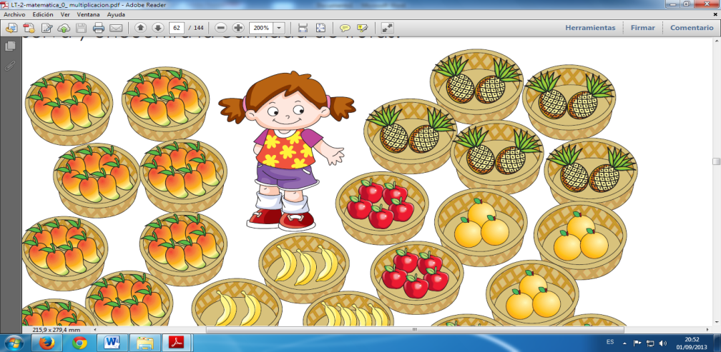 ¿Cuál de estos dibujos representa las frutas que la niña compró? :

He comprado dos cajas de frutas cada una con 5 unidades.

1. 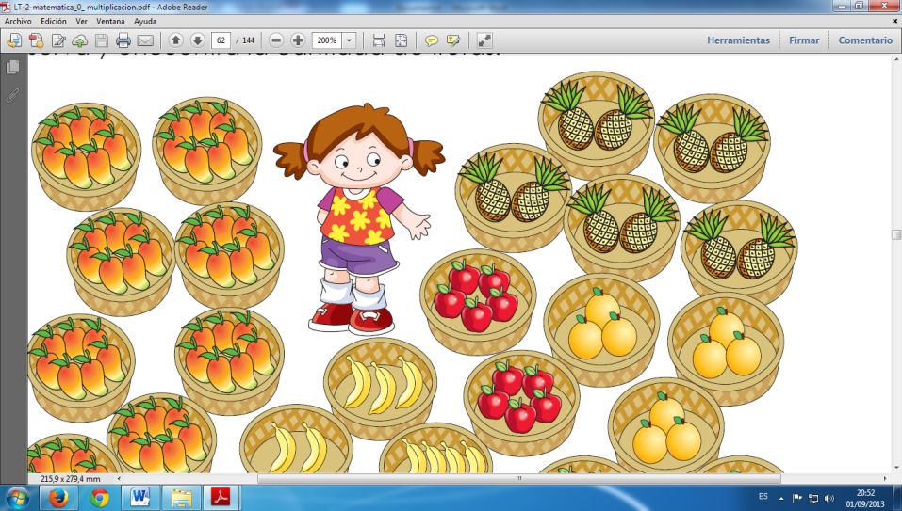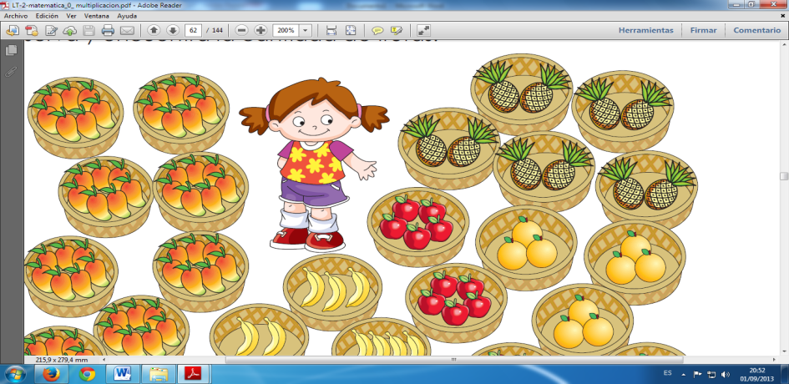 B)



1. 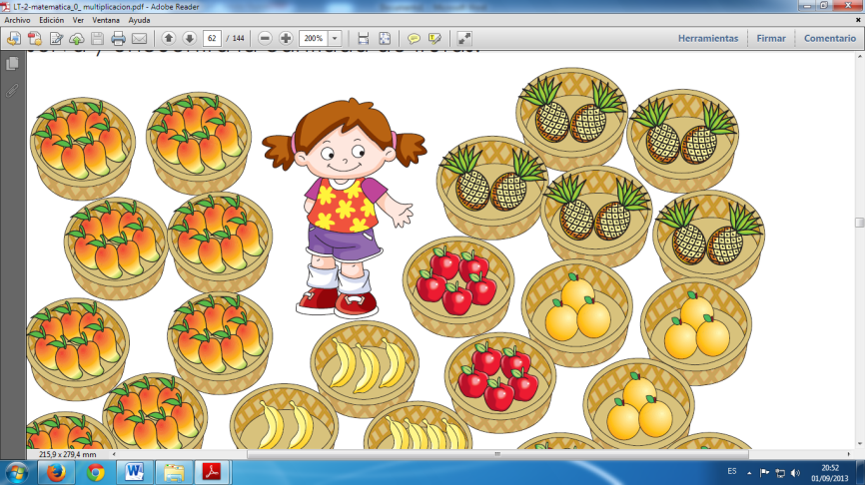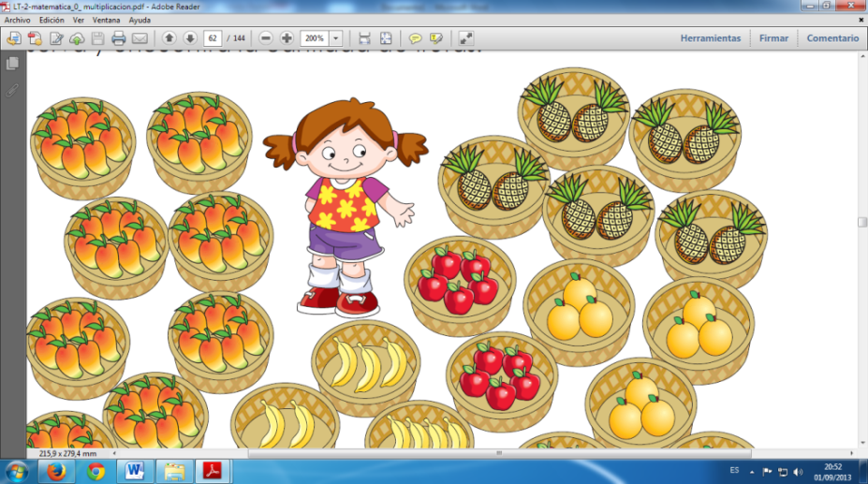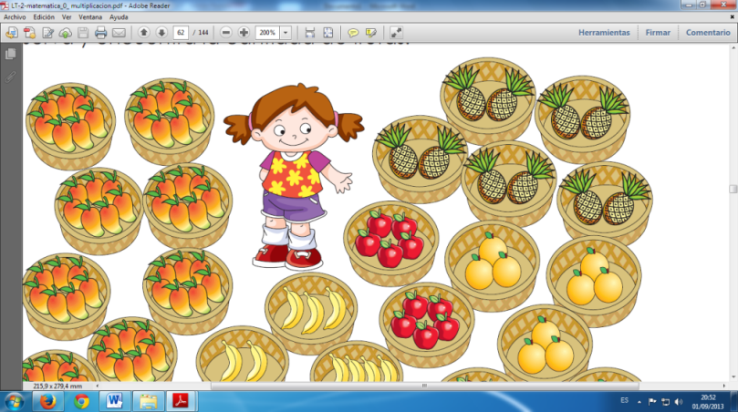 D)



1. En el supermercado hay promoción de platos con pudines. El aviso muestra un plato con la cantidad de pudines con que este viene

 Si un señor compra 3 platos como el que se muestra en el aviso.

 ¿Cuántos pudines compra en total?

1. 6 pudines
2. 18 pudines
3. 12 pudines
4. 24 pudines



1. En una piñatería colocan en venta las siguientes cajas de bolas

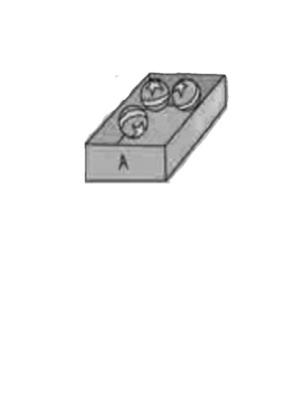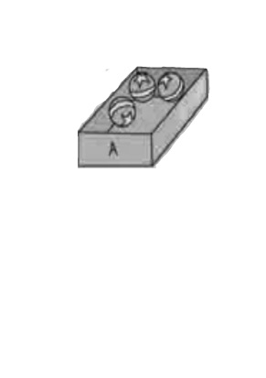 La multiplicación apropiada para saber

 Cuantas bolas hay en total es:

1. 3 veces 3
2. 5 veces 3
3. 1 vez 3
4. 4 veces 3
5. Lee el siguiente diálogo

Debo conseguir el resultado de cinco por tres, pero no de memoria

Ósea que debes sumar cinco veces el número tres

 El resultado que va obtener es

1. 9
2. 15
3. 12
4. 8
5. En un juego de saltos sobre una tira de números el niño debe saltar de tres en tres empezando por el tres, tres veces



|  |  |  |  |  |  |  |  |  |  |  |  |  |  |  |  |  |  |  |
| --- | --- | --- | --- | --- | --- | --- | --- | --- | --- | --- | --- | --- | --- | --- | --- | --- | --- | --- |
| 0 | 1 | 2 | 3 | 4 | 5 | 6 | 7 | 8 | 9 | 10 | 11 | 12 | 13 | 14 | 15 | 16 | 17 | 18 |

El número en que va a caer el niño después de los tres saltos es en el número

1. 9
2. 6
3. 38
4. 12
5. 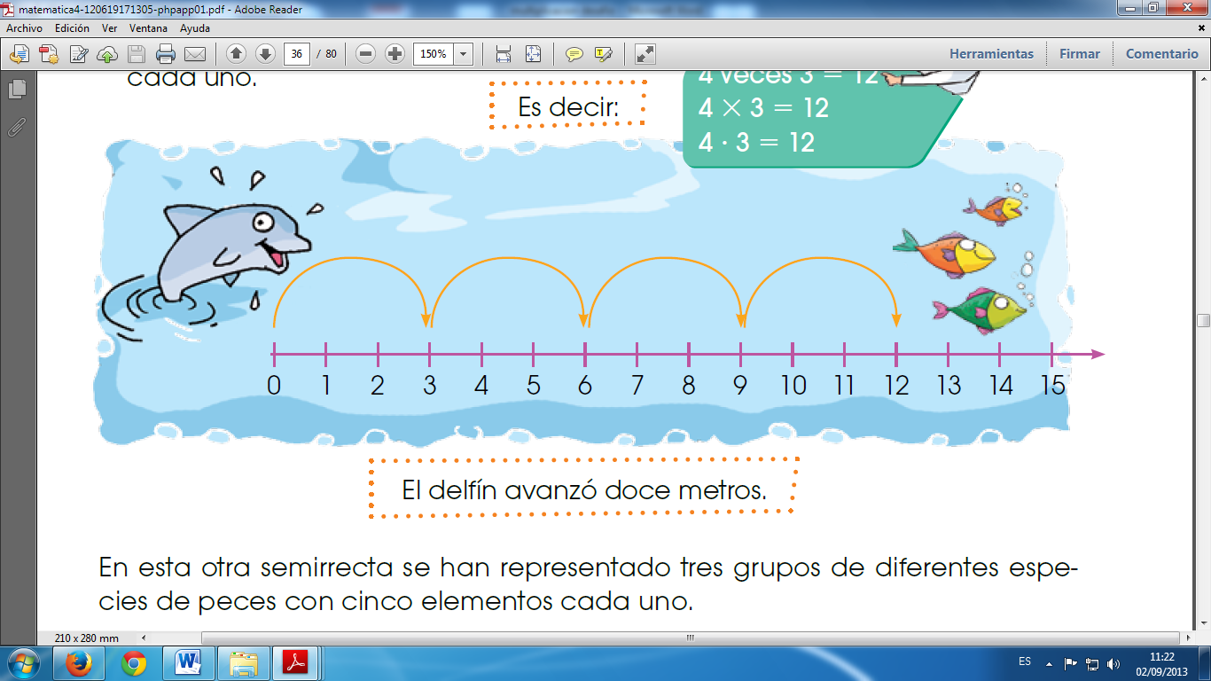Un delfín ha dado varios saltos siguiendo la secuencia de un mismo número. Observa bien el dibujo

 Según el dibujo una oración cierta seria:

1. El delfín da 5 saltos de 3 en 3
2. El delfín de 4 saltos de 4 en 4
3. El delfín da 4 saltos de 3 en 3
4. El delfín de 4 saltos de 2 en 2